Занятие для группы №1
13.05.-14.05.2020 год
Тема: Нарисуй свой страх.
Тема: Алгоритм избавления от страха.
Дорогие ребята и родители!
Давайте попытаемся нарисовать свой страх, а потом вместе трансформируем рисунок-добавим спасателей, которые мужественно сражаются со страхом или самого себя в роли доблестного рыцаря, победившего тревогу.
А еще страх можно изобразить в виде забавного доброго монстрика, если подрисовать ему смешную рожицу. Такие метаморфозы позволят взглянуть на свою эмоцию с другой стороны и ослабят твой страх.
Будет, конечно, здорово, если ты подключишь свою фантазию: с гусеницей можно подружиться — предложить ей отобедать вкуснейшим одуванчиком, а для отвлечения монстров купить карманный фонарик, который будет жить у тебя под подушкой.
А теперь давайте придумаем сказку про твой страх. Полет фантазии не ограничен! Главным героем сюжета можешь стать ты, смело сражайся со злобным монстром-страхом и непременно победишь его или вступи с ним в диалог и стань его другом.
Другой вариант — добавить в сказку волшебного персонажа, который поможет тебе справляться с любыми страхами — например, это может быть Монсик Бесстрашный — герой книг «Академии Монсиков».
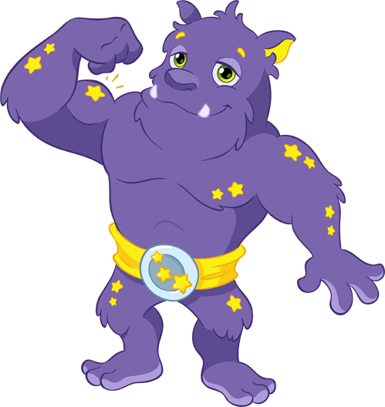
В момент страха, я попрошу тебя показать, в каком месте живет твоя эмоция. Дыши ровно и представь, как успокаиваются напряженные части тела.
Дорогие родители!
Обнимайте своего ребенка, дайте почувствовать физически, как вы его оберегаете. Тактильный контакт — это самое эффективное средство, которое всегда у нас под рукой и которое способно снять эмоциональное напряжение в момент страха и тревоги.
Не бойтесь страхов своего ребенка. Когда он испытывает тревогу, ему необходим рядом спокойный взрослый, который создаст атмосферу безопасности и одной лишь своей уверенностью и непоколебимостью даст понять главное — вместе любой страх по плечу! Доверительные отношения, внимание к тревогам детей, участие в их жизни — лучшая профилактика любых негативных эмоций.

